Dossier de spécifications fonctionnelles

PROJET
Tyrell Services
CLIENT
Tyrell

Référence document | TCH 001
Version | 1.0
Date de création | 01/12/2016

Rédigé par | ANIC-ANTIC Raphaël, PLUOT Emmanuel, POIRIER Stéphane, EL TAZI Ayoub
Approuvé par

Suivi de versions

Version | Date | Paragraphe | Description de la modification
0.1 | 01/12/2016 | Intégralité du dossier | Rédaction du contenu principal
0.2 | 2/02/2016 | Intégralité du dossier | Ajout de contenu, Création des maquettes écran
1.0 | 4/12/2016 | Intégralité du dossier | Révision des Scénarios d’extension  Ajout de contenu (modification de compte, panel professionnel…)

SOMMAIRE

1. DIAGRAMME des cas d’utilisation 4
2. Page d’accueil 5
3. Page connexion
4. Page inscription
5. Page d’administration client
6. Page de modification de compte
7. Page d’administration professionnel

1. DIAGRAMME DES CAS D’UTILISATION
*version haute définition disponible dans l’archive

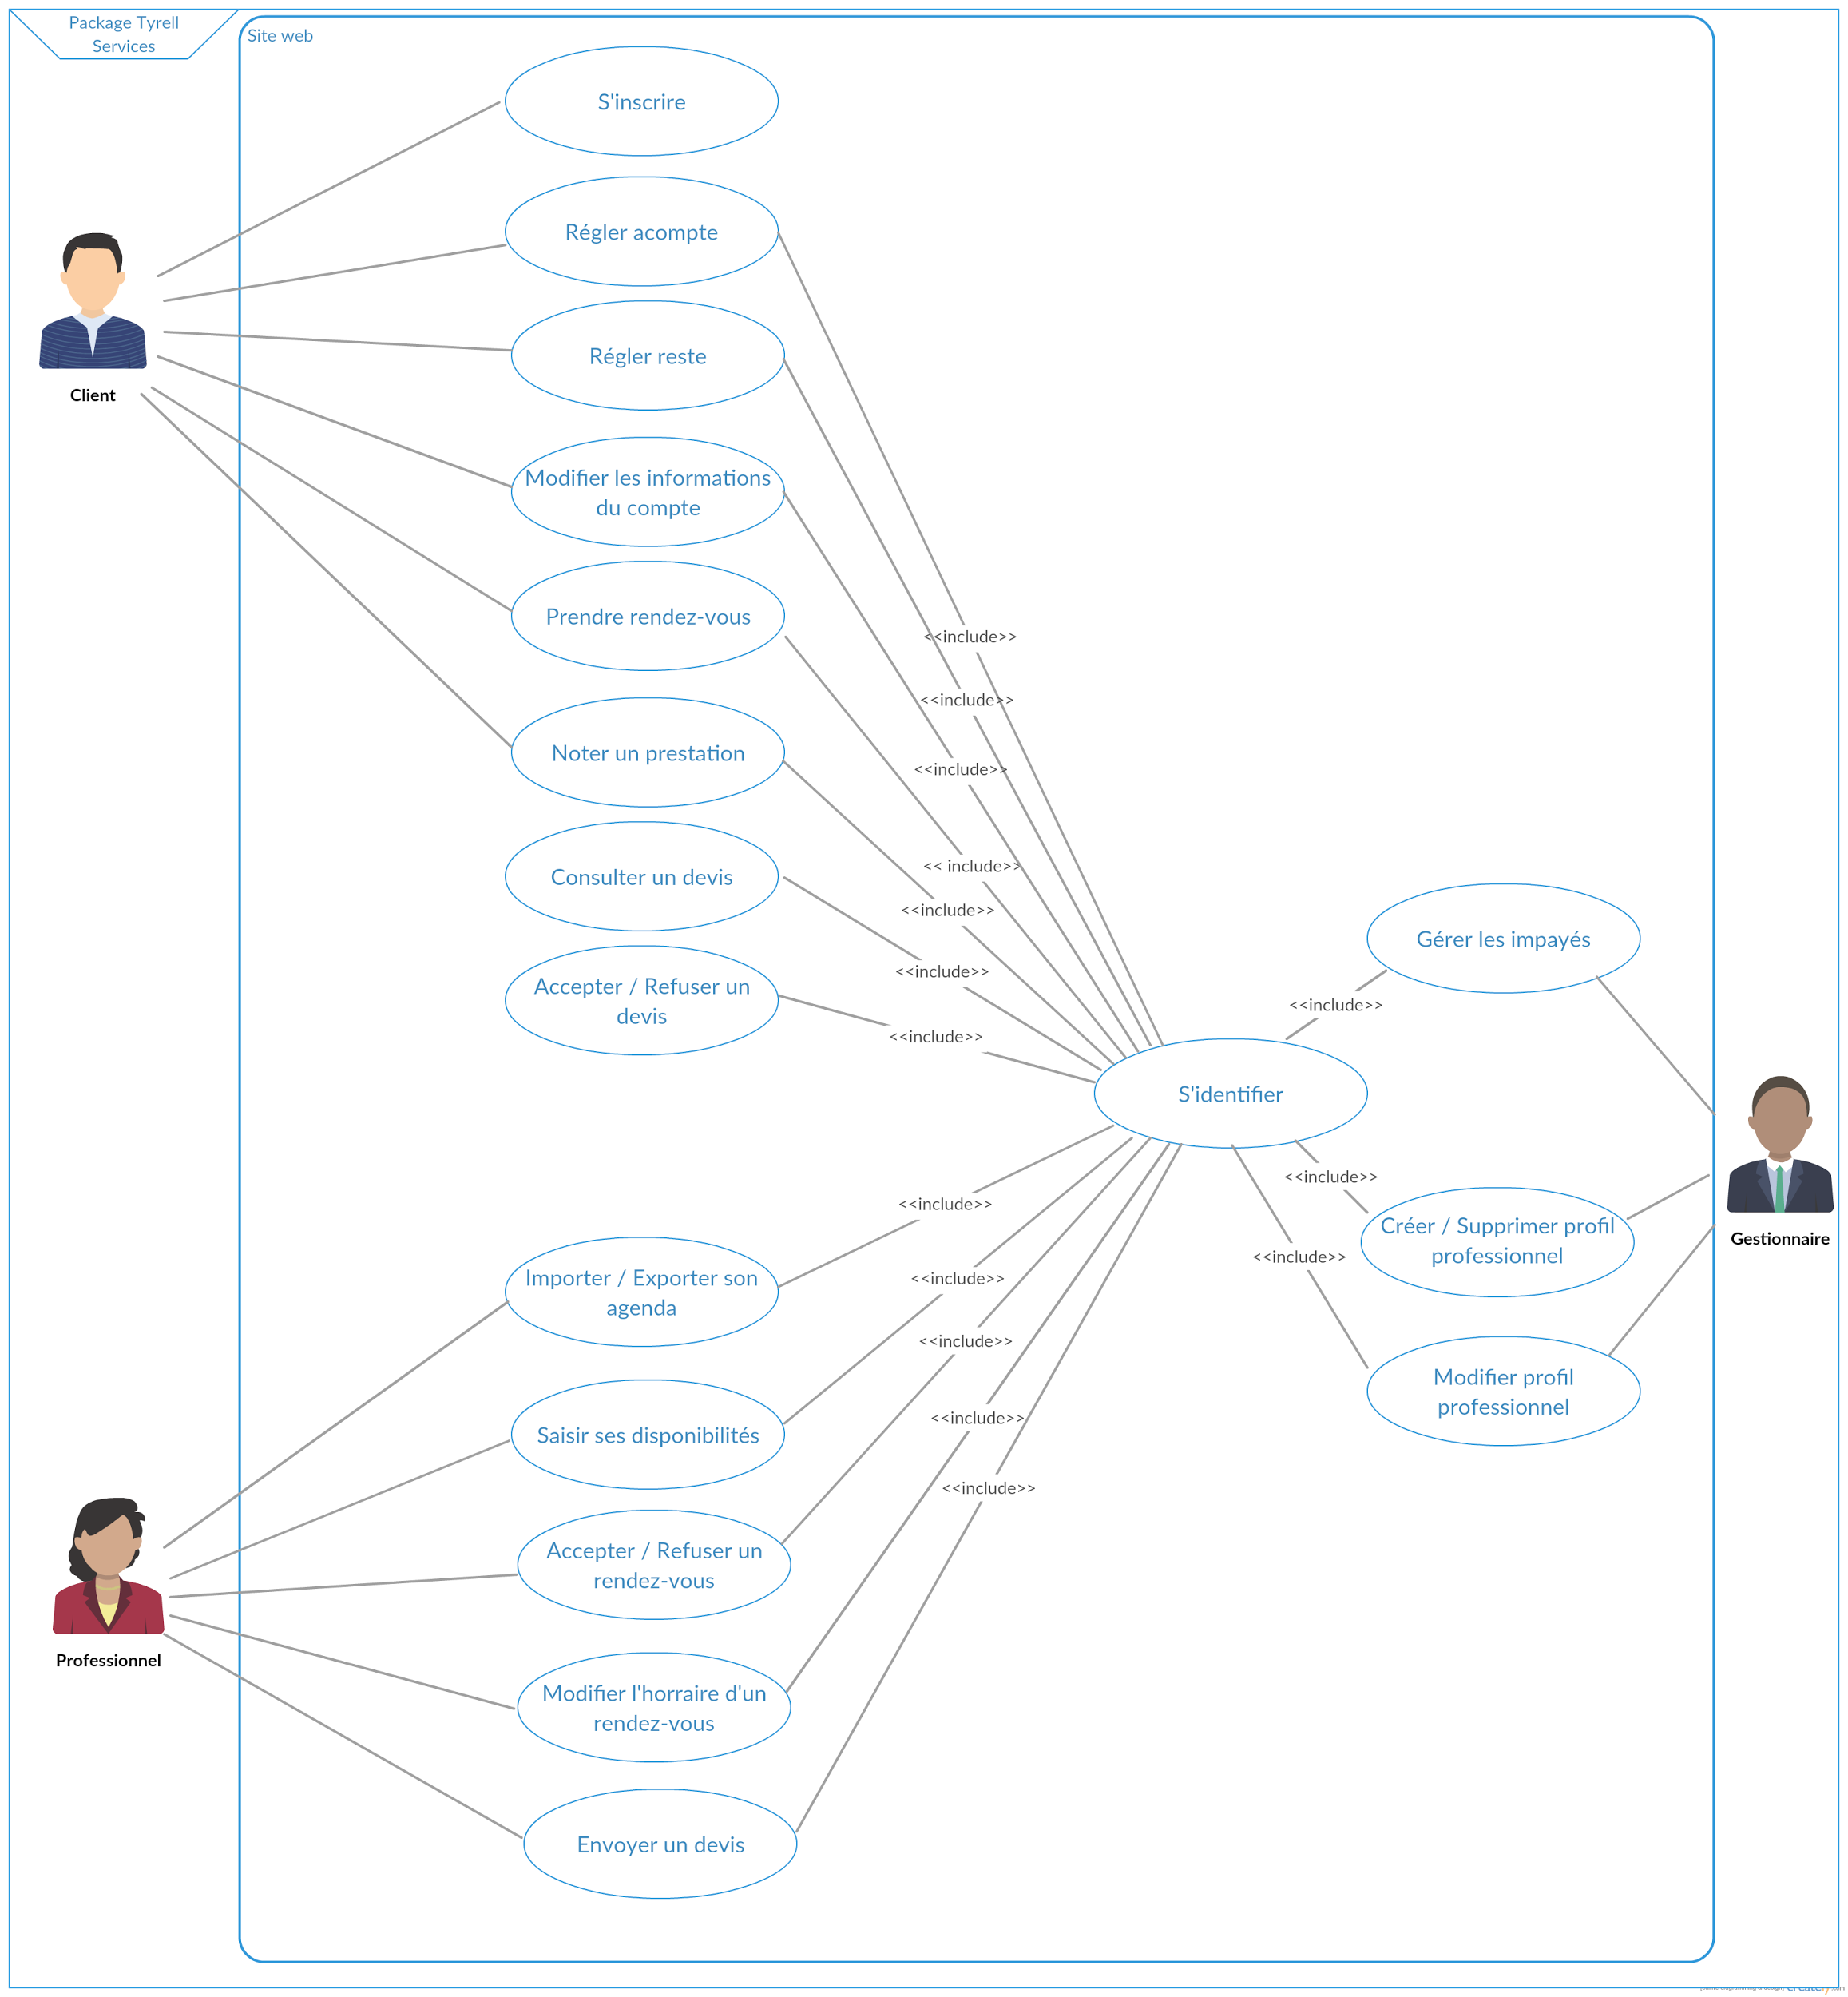
2. PAGE D’ACCUEIL
1.1 Maquette écran :
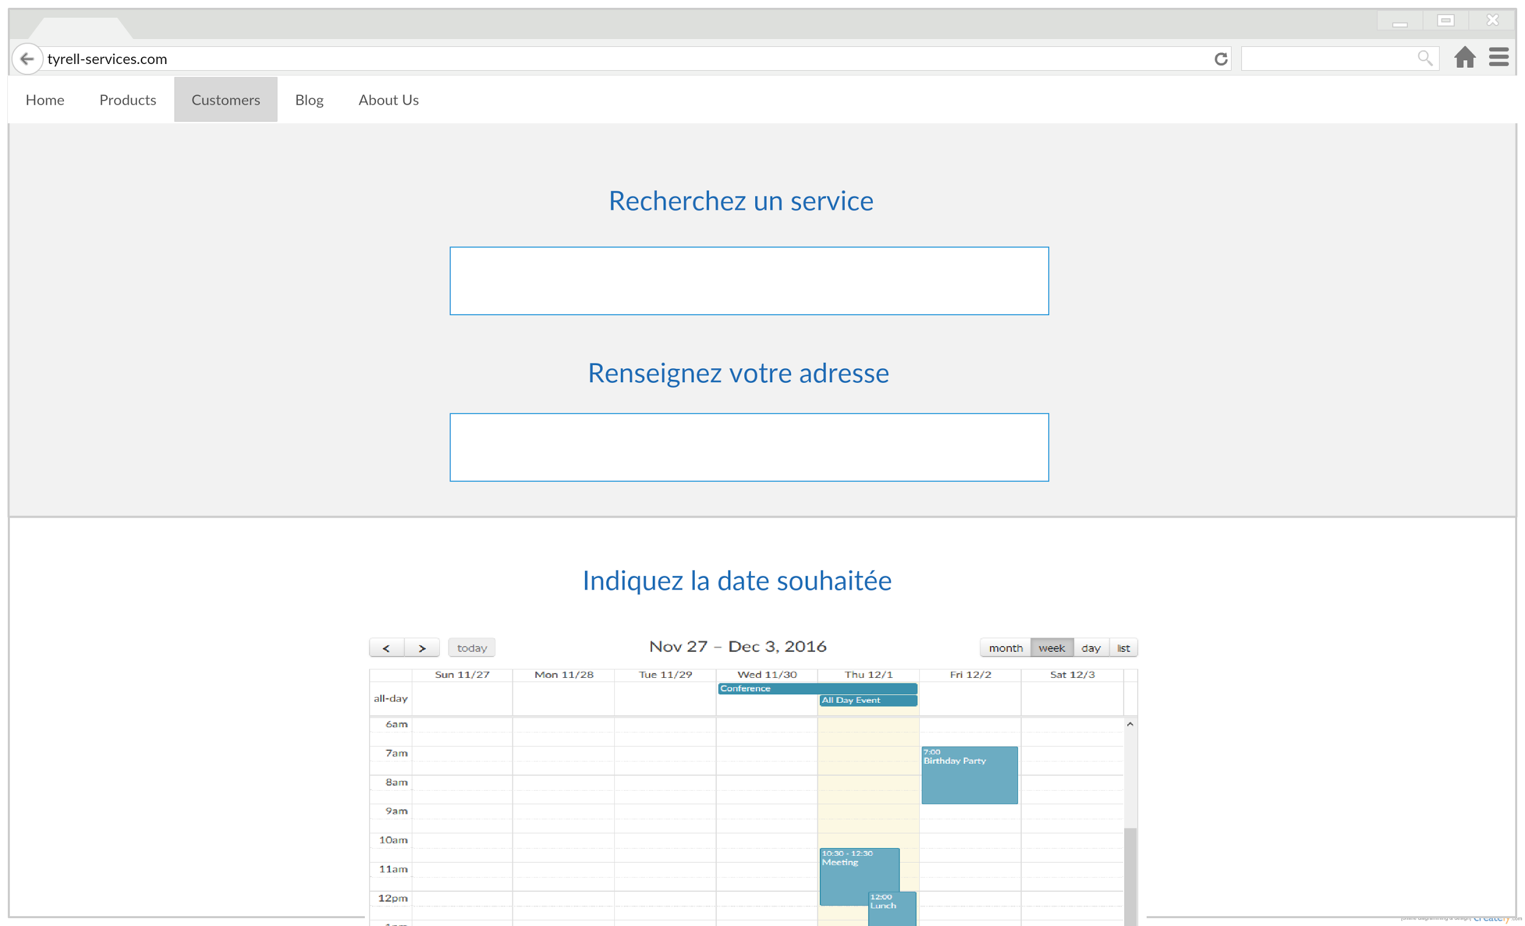
1.2 Cas d’utilisation : Prise de rendez-vous.
Description : Permet au client de prendre un rendez-vous pour un service donné.
Acteur : Client.
Préconditions : Aucune.
Post-conditions : L’utilisateur doit créer un compte ou s’identifier.
Scénario nominal :
1. Le système demande à l’utilisateur de choisir un services parmis une liste.
2. Le système demande à l’utilisateur saisit son adresse (des choix d'autocomplétion sont proposés.)
3. Le système demande à l’utilisateur de choisir la date et l’heure du rendez-vous.
Extensions :
2a. Le client saisit une adresse inconnue.
Retour à l’étape 1.
1.3 Cas d’utilisation : Connexion.
Description : Permet à l’utilisateur de se diriger vers la page de connexion
Acteur : Utilisateur (tous)
Préconditions : Aucune.
Post-conditions : Aucune.
Scénario nominal :
1. L’utilisateur clique sur le lien.
1a. l’utilisateur n’est pas connecté et est redirigé vers la page de connexion
1b. l’utilisateur est déjà connecté et est redirigé vers son interface de gestion

3. Page Connexion
1.1 Maquette écran :
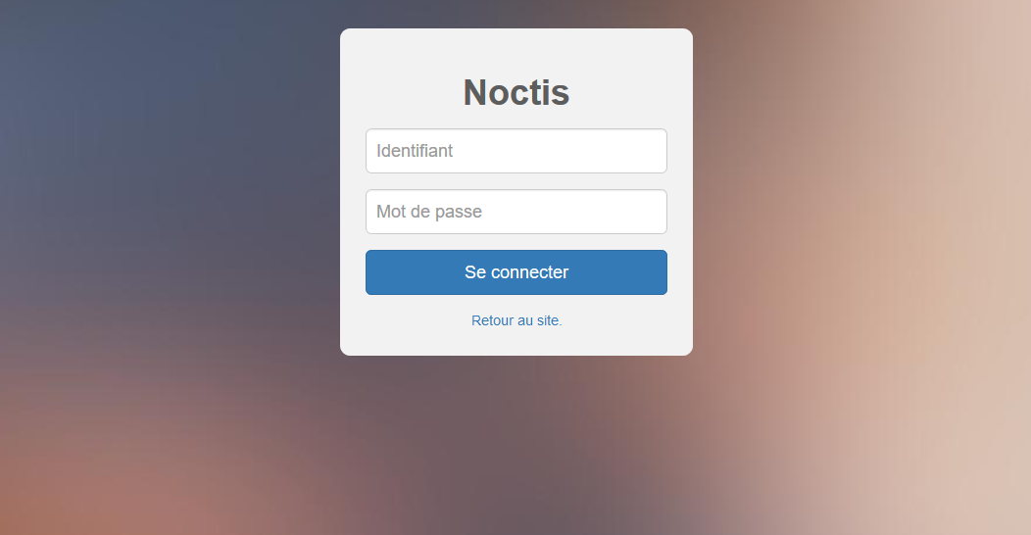
1.2 Cas d’utilisation : Identification.
Description : Permet à l’utilisateur de s’identifier sur le site de Tyrell-services
Acteur : Utilisateur.
Préconditions : L’utilisateur doit disposer d’un compte.
Post-conditions : L’utilisateur doit être identifié.
Scénario nominal :
1. Le système demande à l’utilisateur de saisir son identifiant et son mot de passe.
2. L’utilisateur saisit son identifiant et son mot de passe et valide.
3. Le système informe l’utilisateur qu’il est identifié.
Extensions :
3a. Le client n’est pas connu du système. Le système affiche une fenêtre l’en informant.
Retour à l’étape 1.
3. b. Le client entre des informations d’identifications erronées (identifiant ou mot de passe). Le système affiche une fenêtre l’en informant. Retour à l’étape 1.
Retour à l’étape 1.

4. page Inscription
1.1 Maquette écran :

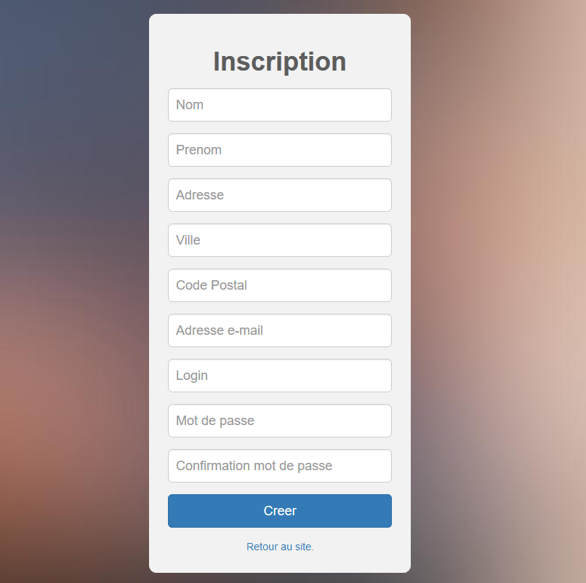
1.2 Cas d’utilisation : créer un compte
Description : Permet de créer un compte Client
Acteur : Utilisateur (futur client).
Préconditions : Aucune
Post-conditions : Aucune
Scénario nominal :
- L’utilisateur saisit ses informations.
- L’utilisateur valide sa saisie
Extensions :
1.a L’utilisateur abandonne la procédure et clique sur “retour au site”.
Le système redirige l’utilisateur vers la page d’accueil (cf. cas d’utilisation : prise de rendez-vous)

5. page d’administration client
1.1 Maquette écran :
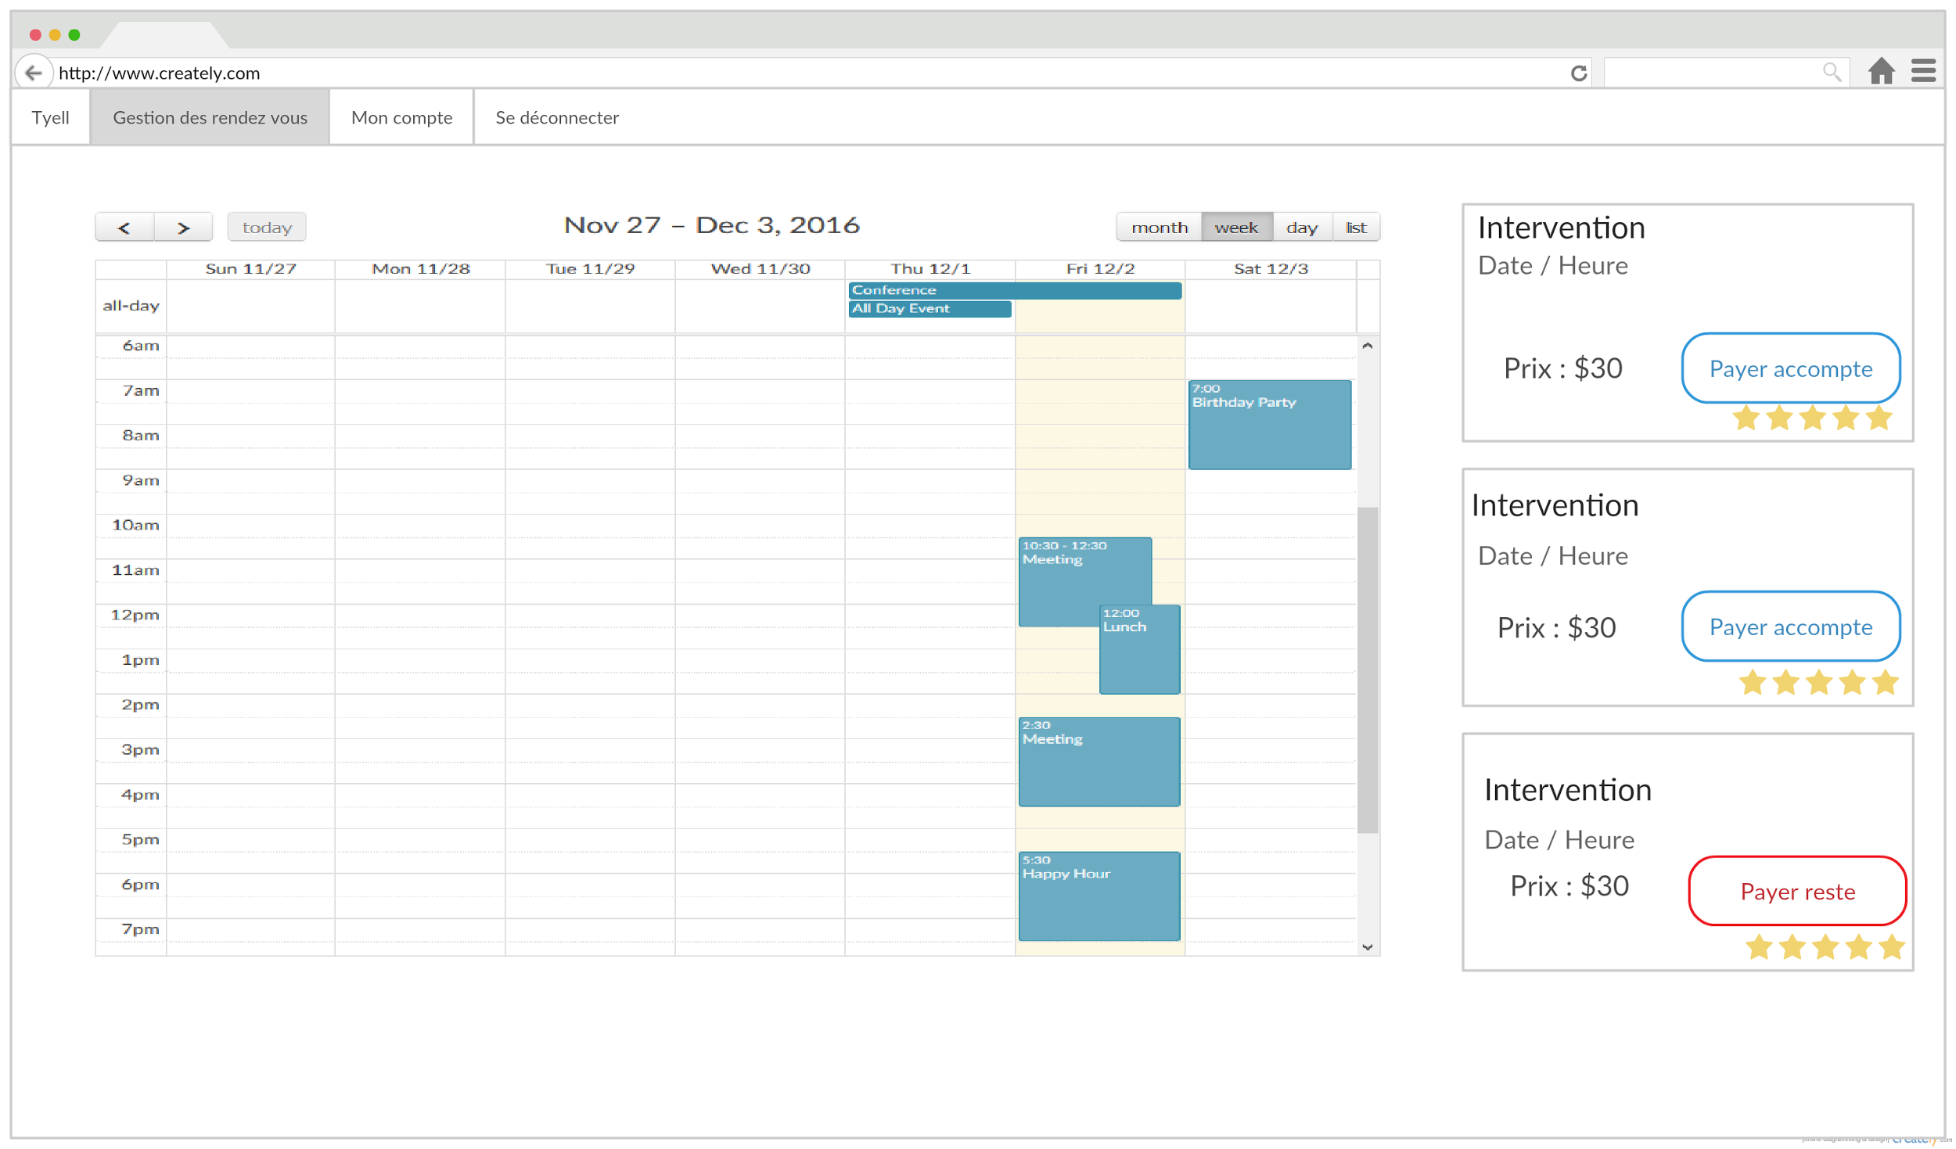
1.2 Cas d’utilisation : Visualisation des interventions en cours
Description : Permet de consulter les interventions passées et futures
Acteur : Client.
Préconditions : L’utilisateur doit être connecté. (cf. cas d’utilisation : identification)
Post-conditions : Néant.
Scénario nominal :
- Le système affiche un calendrier regroupant les interventions relatives au client.
- Le système met en valeur les interventions à payer au plus vite (arrhes ou reste)

1.3 Cas d’utilisation : Paiement d’une intervention (arrhes ou reste)

Description : Permet au client de payer pour une intervention donnée

Préconditions : L’utilisateur doit être connecté. (cf. cas d’utilisation : identification)

Post-conditions : Le client doit disposer d’un compte Paypal

Scénario nominal :
- Le système affiche les interventions à payer au plus vite (et indique la date limite de paiement)
- Le client sélectionne l’intervention à payer
- Le système réalise un virement depuis le compte Paypal du client

Extensions :
1a. Le Client n’a pas d’interventions à payer, le système lui en informe
3a. Le Client ne dispose pas de compte Paypal lié à l’application, le système le redirige vers l’interface permettant au client de créer/lier un compte Paypal (cf. cas d’utilisation : création/liage d’un compte Paypal)

1.4 Cas d’utilisation : Confirmation / Annulation d’une intervention

Description : Permet au client de confirmer / annuler une intervention à venir après que le professionnel aie fournis un devis

Préconditions : Le client doit être connecté et l’intervention doit être à venir

Post-conditions : Aucunes

Scénario nominal :
- Le client sélectionne l’intervention à confirmer / annuler
- a - Le client confirme l’intervention
b - Le client annule l’intervention
  - Le système recherche un autre professionnel satisfaisant la recherche de l’utilisateur.

Extensions :
1a. L’intervention est censée être passée : une intervention non confirmée avant sa date est considérée comme refusée.
2.b.a.a. Aucun professionnel n’est disponible pour le service donné à l’heure indiquée.
Le système propose d’autres horaires.

1.5 Cas d’utilisation : Notation d’un professionnel

Description : Permet au client de noter la prestation d’un professionnel.

Préconditions : Le client doit être connecté et doit avoir traité avec ledit professionnel

Post-conditions : Aucunes

Scénario nominal :
- Le client définit une note pour le professionnel en cliquant sur le barème à étoiles
- A tout moment, les client peut saisir un nouvelle fois sa note

Extensions :
2a. Le client ne saisit aucune note et paye le professionnel : le client peut toujours accéder à l’intervention via le calendrier et peut y ajouter une note
2b. Le client ne saisit aucune note : Le système ne modifie pas la moyenne du professionnel

6. page de modification de compte
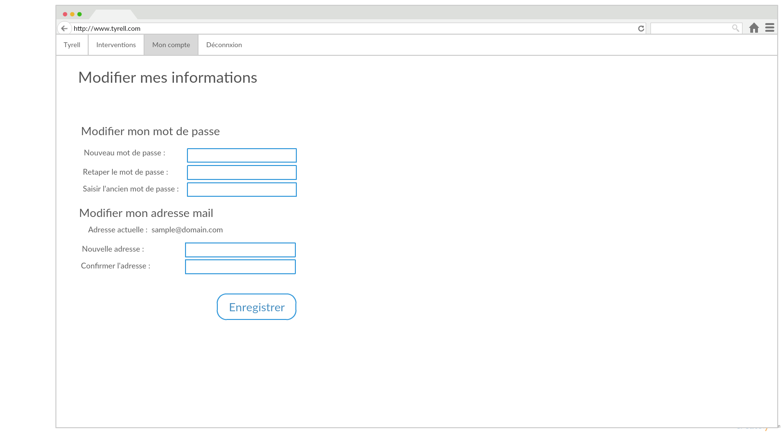
1.1 Maquette écran :
1.2 Cas d’utilisation : Modification des données personnelles du client
Description : Permet au client de modifier ses informations personnelles (mot de passe, mail…)
Préconditions : Le client doit être connecté.
Post-conditions : Aucunes
Scénario nominal :
- Le client remplit le formulaire avec les informations qu’il souhaite modifier.
- Le système met à jour les données concernées.
Extensions :
1.a Le format des données saisies ne convient pas, le système en informe le client et le pousse à corriger sa saisie.

7. page de d’administration professionnel
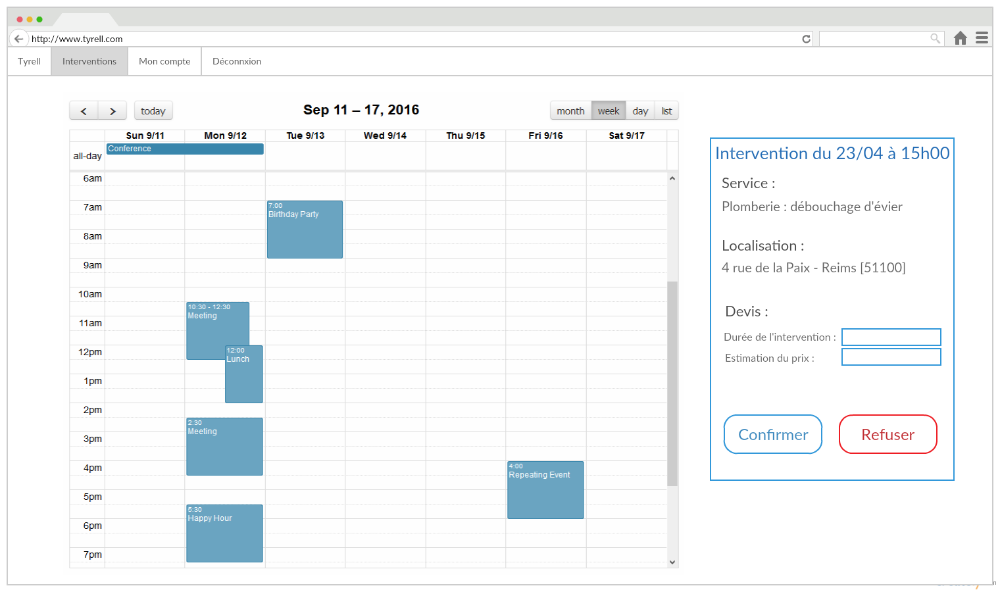
1.1 Maquette écran :
1.2 Cas d’utilisation : Visualisation des interventions
Description : Permet au professionnel de visualiser les interventions passées / à venir dans un agenda
Préconditions : Le professionnel doit être connecté
Post-conditions : Aucunes
Scénario nominal :
- Le professionnel visionne les interventions passée et à venir de la semaine.
Extensions :
1a. Le professionnel ne dispose d’aucun rendez-vous, le système l’en informe

1.3 Cas d’utilisation : Ajout d’une indIsponibilité ponctuelle
Description : Permet au professionnel d’ajouter un créneau horaire pendant lequel il n’est pas disponible pour réaliser des interventions
Préconditions : Le professionnel doit être connecté
Post-conditions : Le créneau ne doit pas empiéter sur une intervention prévue
Scénario nominal :
- Le professionnel sélectionne dans le calendrier la zone durant laquelle il est indisponible
- Le système demande au professionnel de confirmer son choix
Extensions :
1a. Le créneau sélectionné empiète sur une intervention, le système informe le professionnel que l’opération est impossible. Le système informe le professionnel qu’il peut annuler ladite intervention.

1.4 Cas d’utilisation : Ajout d’une indisponibilité répétée
Description : Permet au professionnel d’ajouter un créneau horaire fixe pendant lequel il n’est pas disponible, cette indisponibilitée est répétée chaque jour/semaine (exemple : définir le début / fin de journée, jour ouvrés ou non le week end…)
Préconditions : Le professionnel doit être connecté
Post-conditions : Le créneau ne doit pas empiéter sur une intervention prévue
Scénario nominal :
- Le professionnel sélectionne dans le calendrier la zone durant laquelle il est indisponible
- Le système demande au professionnel de définir la périodicité de l’indisponibilité
- Le système demande au professionnel de confirmer son choix
Extensions :
1a. Le créneau sélectionné empiète sur une intervention, le système informe le professionnel que l’opération est impossible. Le système informe le professionnel qu’il peut annuler ladite intervention.

1.5 Cas d’utilisation : Confirmation / Annulation d’une intervention
Description : Permet au professionnel de confirmer/annuler une intervention qui lui a été assigné. Dans le cas d’une confirmation, le professionnel envoie un devis au client concerné.
Préconditions : Le professionnel doit être connecté
Postconditions : Aucunes
Scénario nominal :
- Le professionnel sélectionne une intervention dans le calendrier
- a- Le professionnel confirme l’intervention
  - Le système demande au professionnel de fournir un devis
b - Le professionnel annule l’intervention

